Control rentable de motor/válvula
B&R presenta un nuevo módulo de salidas digitales con modulación de ancho de pulso
El nuevo módulo de salidas digitales X20DO4332-1 de B&R contiene una modulación integrada de ancho de pulso y es una alternativa rentable a los módulos para motores. Además, el módulo ofrece una función de interpolación que evita que las válvulas se peguen.

La modulación en anchura de pulso (PWM, por sus siglas en inglés) se utiliza principalmente para controlar cargas más grandes, como por ejemplo motores. En lugar de utilizar la electrónica para regular un voltaje de entrada continuo hasta el voltaje deseado del motor, el motor es controlado por el ancho de los pulsos de conmutación. Este proceso ahorra una cantidad considerable de energía.

Con su función de interpolación, el módulo también evita que las válvulas se adhieran. Ello es particularmente común cuando las válvulas se mantienen en una misma posición durante períodos prolongados, especialmente en líquidos. La función de interpolación hace oscilar la válvula ligeramente alrededor del punto de ajuste de la posición para evitar que se adhiera. El módulo X20 está equipado con cuatro salidas con conexiones de tres hilos y ofrece una corriente de salida nominal de 2 A.

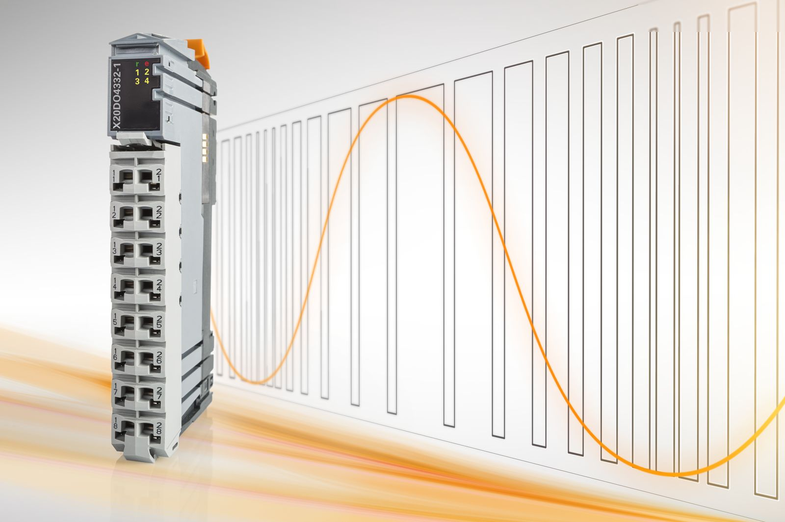
El nuevo módulo de salidas digitales X20DO4332-1 de B&R contiene una modulación integrada de ancho de pulso y es una alternativa rentable a los módulos para motores.

Acerca de B&R
B&R, empresa perteneciente al Grupo ABB y con sede en Austria, es líder mundial en automatización industrial. B&R combina tecnología de vanguardia con ingeniería avanzada para proporcionar a usuarios de todos los sectores soluciones completas para la automatización de máquinas y fábricas, Motion Control, HMI y tecnología de seguridad integrada. El catálogo de productos se completa con estándares de comunicación de IoT industrial que incluyen OPC UA, POWERLINK y openSAFETY. Gracias a su única herramienta de software Automation Studio, B&R redefine constantemente el futuro de la ingeniería de automatización. El espíritu innovador que mantiene a B&R a la vanguardia de la automatización industrial está impulsado por el compromiso de simplificar los procesos y superar las expectativas de los clientes.Para más información, visite www.br-automation.com.
Para más información, visite www.br-automation.com.

